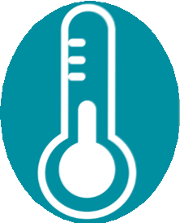

.,,,

**Ciências aplicada**

**Calor específico**

Aquecer diferentes líquidos à mesma temperatura (70 ˚C) e comparar suas respectivas curvas de resfriamento.

**Ciências Aplicada**

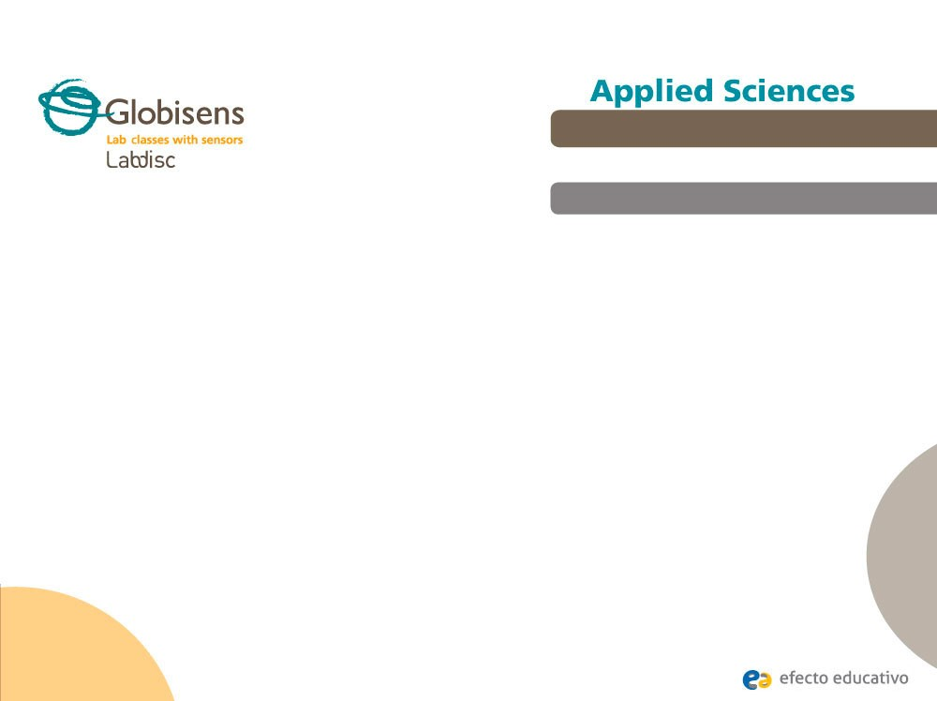

# Calor específico

Aquecer diferentes líquidos à mesma temperatura (70 ˚C)

e comparar suas respectivas curvas de resfriamento.

## Objetivo

O objetivo desta atividade é a criação de uma hipótese sobre a quantidade relativa de calor libertado durante o processo de resfriamento por três amostras diferentes de composições líquidas, e testá-la, usando o sensor de temperatura externa do Labdisc.

**Ciências Aplicada**

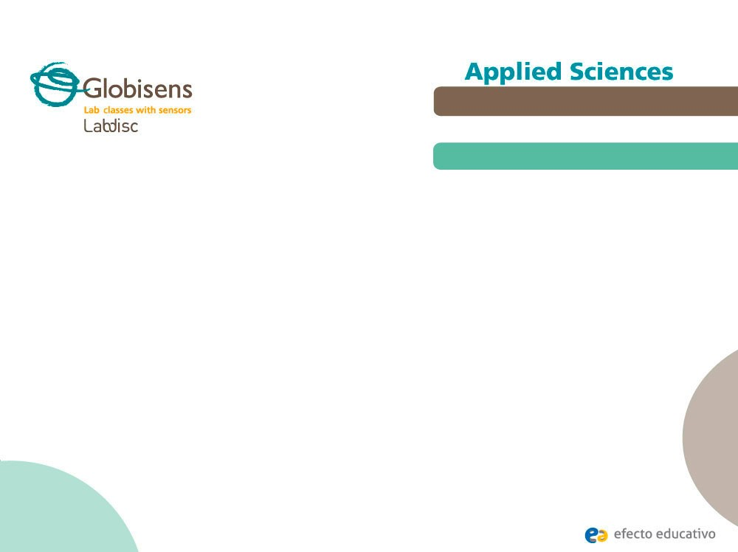

**Calor específico**

Aquecer diferentes líquidos à mesma temperatura (70 ˚C)

e comparar suas respectivas curvas de resfriamento.

## Introdução e teoria

A temperatura da matéria muda como resultado da transferência de calor de ou para o meio ambiente. Alguns materiais parecem ser altamente suscetíveis a aumentos de temperatura, enquanto outros não. Por exemplo, o óleo de cozinha aquece muito mais rapidamente do que a água em uma panela. A partir dessa observação simples, podemos concluir que a natureza da matéria, principalmente sua composição molecular, é crucial para prever quanto tempo vai demorar para mudar de temperatura absorvendo ou liberando calor.

### Por que você acha que o oleo é uma boa substância para cozinhar? Tente explicar.

**Ciências Aplicada**



**Calor específico**

Aquecer diferentes líquidos à mesma temperatura (70 ˚C)

e comparar suas respectivas curvas de resfriamento.

## Introdução e teoria

### Como pode a susceptibilidade ao aumento de temperatura estar relacionada a outras propriedades físicas, tais como a ebulição ou ponto de fusão?

**Realize a experiência com sua classe e ao final dela você sera capaz de responder à questão a seguir:**

### Que fatores são importantes no entender a variação de temperatura na matéria?



**Ciências Aplicada**

**Calor específico**

Aquecer diferentes líquidos à mesma temperatura (70 ˚C)

e comparar suas respectivas curvas de resfriamento.

## Introdução e teoria

**Teoria**



As alterações físicas causadas pelas diferenças de calor entre uma substância e o seu ambiente podem ser explicadas através de métodos qualitativos, quantita-tivos os quais estão estreitamente relacionadas.

Calor específico é uma propriedade física da matéria, que representa o calor necessário para alterar a temperatura de 1 kg de substância em 1 °K. A tabela a seguir mostra alguns exemplos:

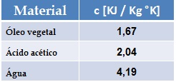

**Ciências Aplicada**

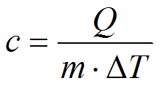

**Calor específico**

Aquecer diferentes líquidos à mesma temperatura (70 ˚C)

e comparar suas respectivas curvas de resfriamento.

## Introdução e teoria

Como sabemos a fórmula geral do calor específico é:

Onde “c” é o calor específico, “m” é a massa da substância e “ΔT” é a diferença de temperatura.

A temperatura da matéria é uma medida direta do movimento das moléculas, de modo que quanto maior for o movimento, maior a temperatura. No entanto, as ligações intermoleculares ou forças intermoleculares se opõem à livre circulação de moléculas. Neste caso as substâncias feitas de forças moleculares fracas aumentam facilmente a temperatura, porque a energia atua diretamente sobre as moléculas. Em outro caso, substâncias feitas de forças moleculares fortes precisam de uma grande quantidade de energia para quebrar as suas ligações em primeiro lugar. Estes últimos tipos de substâncias, portanto, guardam muita energia, liberando uma quantidade maior de energia calórica durante o processo de resfriamento.

**Ciências Aplicada**



**Calor específico**

Aquecer diferentes líquidos à mesma temperatura (70 ˚C)

e comparar suas respectivas curvas de resfriamento.

## Introdução e teoria

Agora os alunos são motivados a apresentar uma hipótese e testá-la através de

uma experiência.

### Se você aquecer 25 ml de água doce, óleo vegetal e ácido acético, qual das substâncias trocará maior quantidade de calor com o ambiente? Os resultados estarão correlacionados com os valores do calor específico?

**Ciências Aplicada**

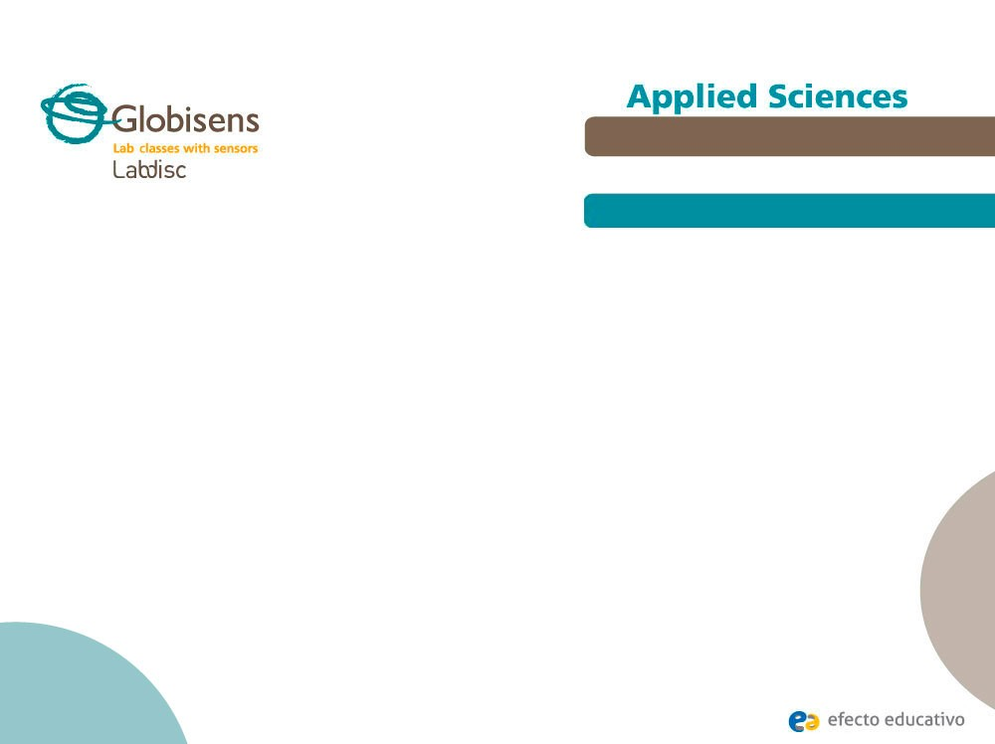

**Calor específico**

Aquecer diferentes líquidos à mesma temperatura (70 ˚C)

e comparar suas respectivas curvas de resfriamento..

## Descrição da experiência

Os alunos irão construir um calorímetro doméstico para medir a diminuição da temperatura em condições isoladas. O óleo vegetal, ácido acético (vinagre) e água doce serão aquecidos até 70 °C, medido com o sensor de temperatura externo do Labdisc. Os dados experimentais serão interpretados como resultado das propriedades moleculares da matéria, em particular, o calor específico.

**Ciências Aplicada**

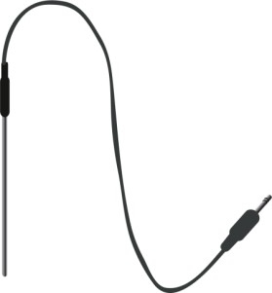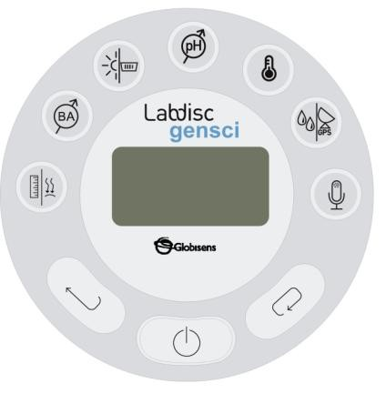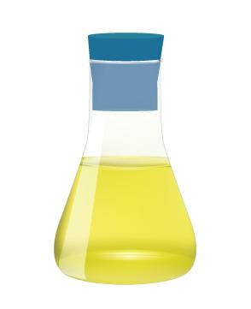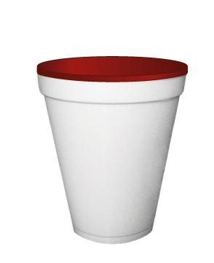

**Calor específico**

Aquecer diferentes líquidos à mesma temperatura (70 ˚C)

e comparar suas respectivas curvas de resfriamento.

## Recursos e materiais

Labdisc Gensci

Sensor de temperatura externa

Copo de isopor com tampa de plástico

Frasco (25 ml) com rolha de borracha perfurada

5 Bico de Bunsen

6 Estrutura de aquecedor de laboratório 7 Béquer (250 ml)

8 Ácido acético (vinagre) 9 Óleo vegetal

10 Água doce



**Ciências Aplicada**

**Calor específico**

Aquecer diferentes líquidos à mesma temperatura (70 ˚C)

e comparar suas respectivas curvas de resfriamento.

## Usando o Labdisc

**Configuração do Labdisc**



Para realizar as medições com o termopar do Labdisc, o Labdisc deve ser configurado de acordo com os seguintes passos:

1. Inicie o software GlobiLab e ligue o Labdisc.



1. Clique no ícone Bluetooth no canto direito da tela do GlobiLab. Selecione o Labdisc que está usando. Uma vez que o Labdisc tenha sido reconhecido pelo software, o ícone irá mudar da cor cinza para azul . Se preferir a conexão USB siga as instruções anteriores e depois clique no ícone USB. Você verá a mesma mudança de cor quando o Labdisc for reconhecido .



**Ciências Aplicada**

**Calor específico**

Aquecer diferentes líquidos à mesma temperatura (70 ˚C)

e comparar suas respectivas curvas de resfriamento.

## Usando o Labdisc



1. Clique no botão para configurar o Labdisc. Selecione temperatura externa na janela “Logger Setup”. Entre com “1/s” para ***rate*** e “1.000” para ***samples***.

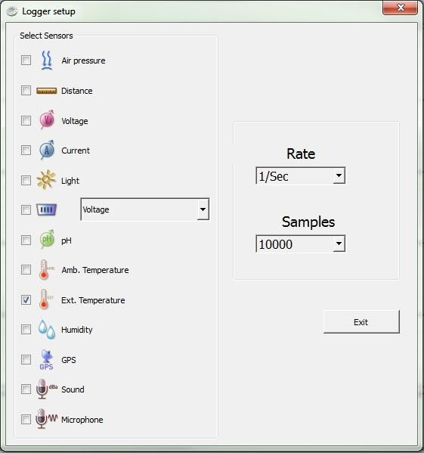

**Ciências Aplicada**

**Calor específico**

Aquecer diferentes líquidos à mesma temperatura (70 ˚C)

e comparar suas respectivas curvas de resfriamento.

## Usando o Labdisc



1. Terminada a configuração do sensor comece as medições clicando em .



ng



1. Terminado as medições, pare o Labdisc clicando em .



**Ciências Aplicada**



**Calor específico**

Aquecer diferentes líquidos à mesma temperatura (70 ˚C)

e comparar suas respectivas curvas de resfriamento.

## Experiência

Construa um calorímetro doméstico perfurando uma tampa de plástico no centro. O sensor de temperatura deve ser inserido firmemente através deste orifício, mantendo a maior isolação possível do ambiente. O calorímetro é feito de um copo de isopor contendo o frasco com a rolha de borracha e a tampa de plástico perfurada.

Ponha 25 ml de um líquido no frasco e aqueça-o submergindo-o em água até 70 °C usando os grampos. Manipule o bico de Bunsen com cuidado.

Atingindo-se a temperatura, ponha o frasco no copo de isopor e feche-o com a rolha. Depois disso, tampe o copo com a tampa plástica e insira o sensor de temperatura através do furo.

**Ciências Aplicada**

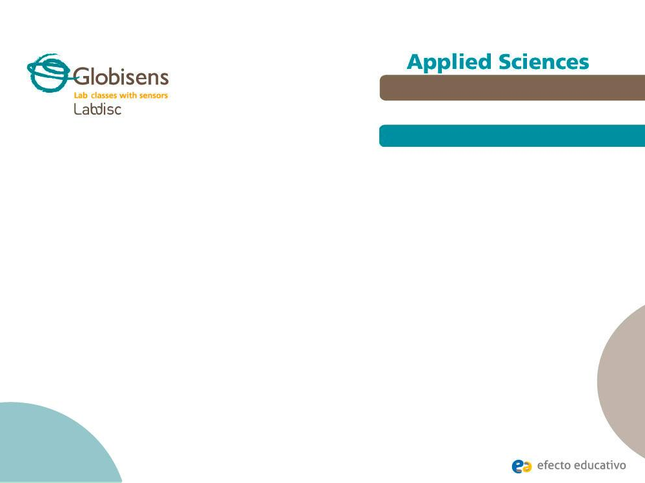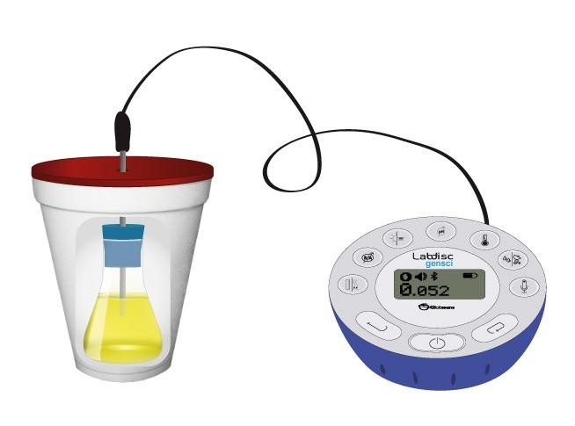

**Calor específico**

Aquecer diferentes líquidos à mesma temperatura (70 ˚C)

e comparar suas respectivas curvas de resfriamento.

## Experiência

Aguarde de 6 a 10 minutos e pare o Labdisc. O registro deve permitir ver a mesma diferença de temperatura de 5 °C, nos 3 diferentes líquidos testados.



**Ciências Aplicada**

**Calor específico**

Aquecer diferentes líquidos à mesma temperatura (70 ˚C)

e comparar suas respectivas curvas de resfriamento.

## Resultados e análises

Pegue o menor e maior valores da curva usando a ferramenta . Apóie



suas seleções com a ferramenta estatística .



Pegue a inclinação de cada curva usando a ferramenta de regressão linear .



Grave os valores de inclinação e diferença de tempo entre os pontos selecionados na curva.

**Ciências Aplicada**



# Calor específico

Aquecer diferentes líquidos à mesma temperatura (70 ˚C)

e comparar suas respectivas curvas de resfriamento.

## Resultados e análises

### Como os resultados se relacionam com a sua hipótese inicial? Explique.

**Que diferenças você encontrou entre as curvas de resfriamento de cada líquido?**

**Qual das substâncias mostra o maior e menor intervalo de tempo entre os pontos selecionados? Estes resultados estão correlacionados com as inclinações obtidas? Se assim, essas relações são esperadas?**

**Ciências Aplicada**

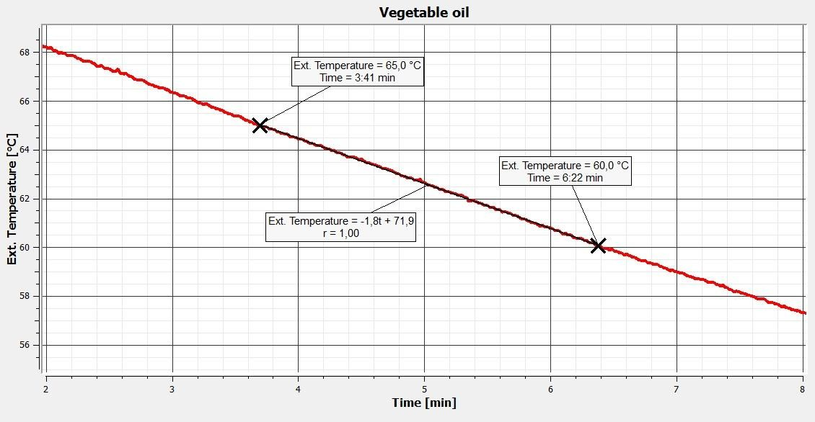

**Calor específico**

Aquecer diferentes líquidos à mesma temperatura (70 ˚C)

## e comparar suas respectivas curvas de resfriamento.

## Resultados e análises

### O gráfico abaixo deve ser similar ao que os alunos apresentarão:

**Ciências Aplicada**

**Specific heat**

Heating different liquids to the same temperature (70˚C) and comparing the cooling curves of these liquids.

**Results and analysis**

**The graph below should be similar to the one the students came up with:**

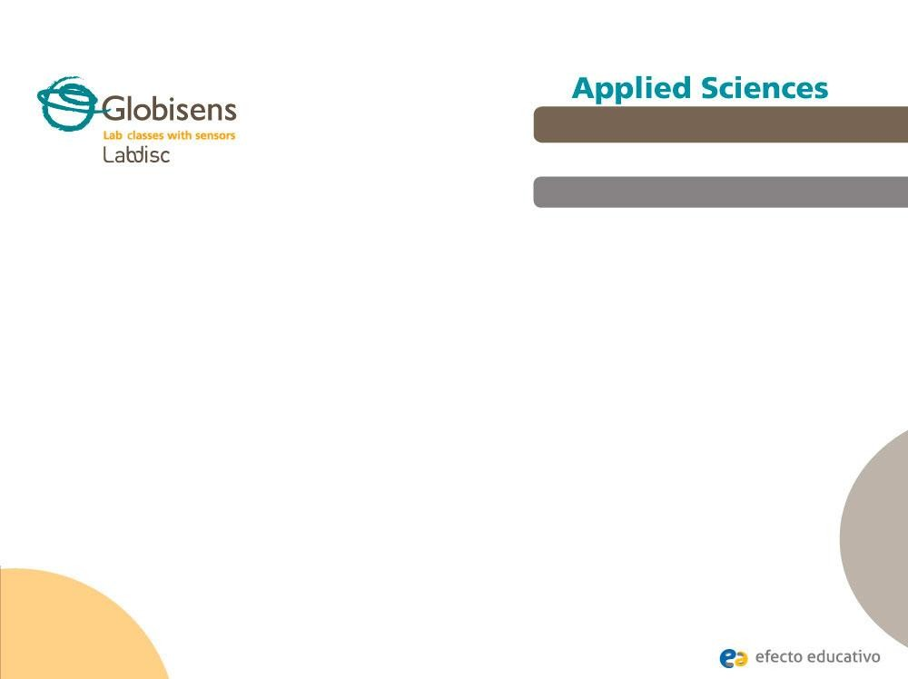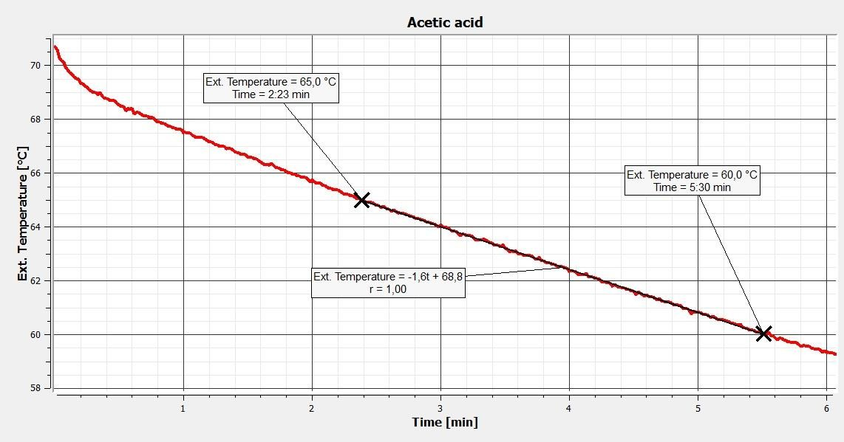

**Calor específico**

Aquecer diferentes líquidos à mesma temperatura (70 ˚C)

e comparar suas respectivas curvas de resfriamento.

## Resultados e análises

### O gráfico abaixo deve ser similar ao que os alunos apresentarão:

**Ciências Aplicada**

**Specific heat**

Heating different liquids to the same temperature (70˚C) and comparing the cooling curves of these liquids.

**Results and analysis**

**The graph below should be similar to the one the students came up with:**

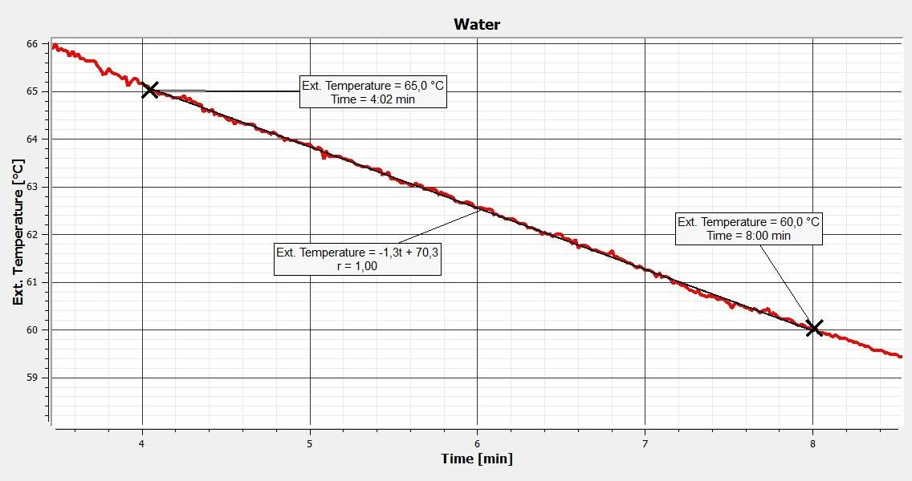

**Calor específico**

Aquecer diferentes líquidos à mesma temperatura (70 ˚C)

e comparar suas respectivas curvas de resfriamento.

## Resultados e análises

### O gráfico abaixo deve ser similar ao que os alunos apresentarão:

**Ciências Aplicada**



**Calor específico**

Aquecer diferentes líquidos à mesma temperatura (70 ˚C)

e comparar suas respectivas curvas de resfriamento.

## Conclusão

### Quanto calor foi liberado dentro de uma faixa de 5 °C? Calcule o Q.

Os alunos devem salientar que "Q" pode ser calculado a partir da equação geral do calor específico mostrada na seção de teoria, no entanto, eles vão precisar dos valores da densidade de cada líquido. A tabela a seguir apresenta as informações:

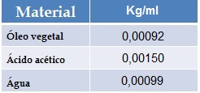

Assim, Q = c · m · ΔT

Multiplicando os fatores, a quantidade de calor liberado por cada uma das substâncias

de 338 °K a 333 °K temos:

Água : 0,5227 KJ

Ácido acético : 0,2677 KJ Óleo Vegetal : 0,1929 KJ



**Ciência Aplicada**

# Calor específico

Aquecer diferentes líquidos à mesma temperatura (70 ˚C)

e comparar suas respectivas curvas de resfriamento.

## Conclusão



**Qual é o significado físico das inclinações da curva? Há alguma relação entre as inclina-**

**ções e os valores de calor específic?**



Os alunos podem deduzir, da teoria, que a natureza molecular de cada líquido determina seu comportamento durante o processo de resfriamento. Inclinações mais íngremes indicam que o líquido libera calor mais facilmente, ou seja, é uma substância feita a partir de ligações mais fracas. Estes tipos de substâncias têm uma baixa inércia térmica por unidade de massa (uma mudança baixa de calor produz uma variação 1 °K de temperatura). Eles, então, mostram valores mais baixos de calor específico.

**Como você explicaria a relação entre os valores de liberação de calor e calor**



**específico em cada substância?**



Os alunos devem responder considerando a base explorada nas perguntas anteriores. Como um exemplo explicativo, as moléculas polares de água formam ligações elétricas entre elas, que são muito fortes. À medida que a temperatura aumenta uma grande quantidade de energia térmica é requerida. Por outro lado, a água libera uma grande quantidade de calor quando a temperatura diminui. Este argumento sustenta o alto valor do calor específico. A mesma resposta pode ser aplicada a outras substâncias testadas.

**Ciências Aplicada**



# Calor específico

Aquecer diferentes líquidos à mesma temperatura (70 ˚C)

e comparar suas respectivas curvas de resfriamento.

## Atividades extras

### O Etanol tem um calor específico de 2,3 [KJ/Kg °K]. Quanto calor ele teria liberado?

Os alunos devem indicar que o etanol iria liberar uma quantidade intermediária

de calor entre a água e o ácido acético, perto desse último.

### Você está procurando por um metal com troca rápida de calor para construir um aquecedor elétrico econômico. Que tipo de metal poderia ser facilmente descartado em relação às capacidades de calor específico?

Os alunos devem analisar a questão e concluir que a substância com uma maior capacidade de calor específico vai ser mais resistente às alterações de tempera-tura provocadas pela troca de energia térmica com o ambiente, e, portanto não será um bom condutor de calor.